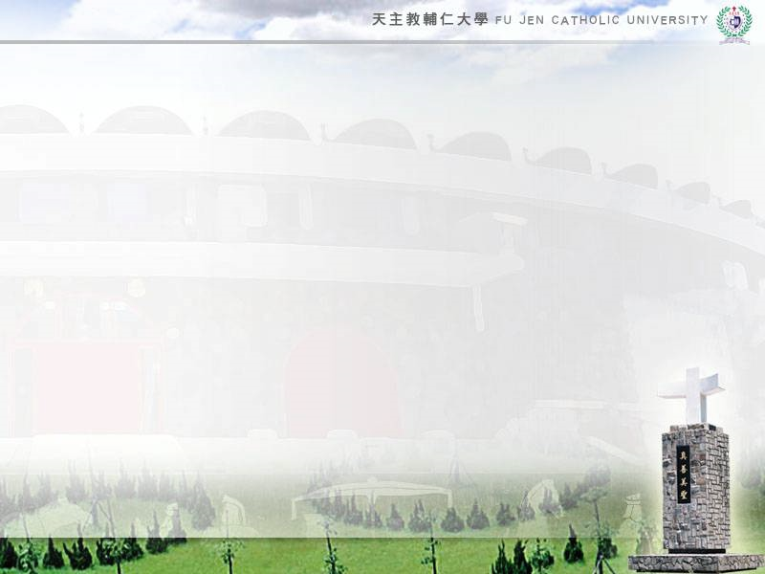
108學年度輔仁大學宗教學系碩士在職專班招生

除了相信，你可以有更多選擇接觸宗教！歡迎加入我們學習行列，讓自己生命成長！
輔仁大學宗教學系碩士在職專班 五 大優勢：
多元課程安排，以宗教交談為目標！ | 本系碩士在職專班依課程分為「宗教學組」與「生死學與生命教育組」，兩組課程可互選，課程領域除了宗教學與各宗教傳統、生死學與生命教育的專業課程外，也包括與靈修與養生相關之特色課程。課程多元且豐富，希望培養兼具宗教理論與實務人才，及生死學與生命教育的輔導與實務人才！
師資專業齊全，兼顧各宗教傳統！ | 目前本所共有10位專任教師及多位兼任老師，專長涵蓋各不同宗教領域，理論與實務兼具，且有豐富教學經驗。
學制完整，提供更多修課選擇及進修管道！ | 本系共有五大學制：學士班、進修學士班、碩士班、碩士在職專班、博士班。在職專班課程安排在平日晚上或是週六整天，學生也可以選讀日間碩士班的課程，或是到大學部旁聽，以強化自己的宗教學基礎知識。畢業後也可選擇報考本系博士班繼續深造。
豐富的社團與學術活動，開啟學習新視野！ | 本系定期舉辦各種學術研討會，並成立許多社團，如太極社、古琴社等，學生可以培養一技之長，也可以提升自己的靈性修養與就業潛能。
106學年起取消筆試！  今年起工作經驗只需一年即可報考！ | 無須筆試，今年起更放寬報考條件：只須具工作經驗一年，就可以報考，有機會取得教育部認可的碩士學位文憑！
- 招生名額：共30名，分為「宗教學組」與「生死學與生命教育組」。每組招收15名，名額可互相流用。
- 報名資格：具大學畢業或同等學歷，且工作經驗滿 二年 以上者。
- 相關日期：107年10月23日公告招生簡章，107年12月24日上午10：00起，至108年1月7日下午11：59止開放網路報名，繳交審查資料與報名費截止日為108年1月8日。口試日期為108年3月10日（日）
- 本系電話：02-2905-2791 傳真：02-2905-2180
        - 詳細招生資訊請至輔仁大學招生資訊網查詢「輔仁大學108學年度
碩士在職專班招生簡章」，網址：http://www.adm.fju.edu.tw

